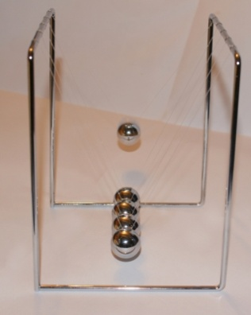

Frageketten

Haben Sie als Kind den Erwachsenen auch Löcher in den Bauch gefragt? Besonders beliebt bei neugierigen Menschen: Die Frage „Warum?“
Für die folgende Übung benötigen Sie die Ausdauer und Neugierde eines 4jährigen Philosophen.
So geht´s:
Vorbereitung:
Suchen Sie sich für die folgende Übung eine Teampartnerin/einen Teampartner (oder entscheiden Sie sich für offene Gruppenarbeit, siehe unten unter „Durchführen“).
Es ist günstig, wenn es in der Gesamtgruppe einen Fragenpool mit „lohnenden“ Fragen gibt.

INFORMIEREN und PLANEN:

Suchen Sie sich gemeinsam eine religiöse Frage aus, die Sie untersuchen möchten.
Beispiele:
Warum ist es eigentlich wichtig, ob Maria wirklich Jungfrau war, als Jesus geboren wurde?
Warum ist es eigentlich wichtig, ob Gott genau 6 Tage brauchte, um die Welt zu erschaffen?
Warum ist es eigentlich wichtig, ob Jesus tatsächlich auf dem Wasser gehen konnte?

ENTSCHEIDEN und DURCHFÜHREN:

Verteilen Sie die Rollen: Einer aus dem Zweierteam fragt, der andere antwortet.
Die ausgewählte Frage wird auf eine Metaplankarte geschrieben. Dann überlegt sich der Antworter eine erste Antwort und notiert diese auf der zweiten Karte. Aufgabe des Fragenden ist es, die Antwort gründlich zu durchdenken und eine Frage zu stellen, die weitere Gedanken, Argumente, Fragestellungen anstößt. Sie kann mit „warum“ beginnen, das muss aber nicht unbedingt sein.
Diese Frage wird ebenfalls notiert und angelegt. Dann ist der Antwortende wieder an der Reihe. Ziel ist es, eine möglichst lange Frage-Antwort-Kette zu gestalten und dabei weder die Geduld noch den nötigen Ernst zu verlieren.

Varianten:
- In der Wettspiel-Variante hat verloren, wer keine Karte mehr anlegen kann. Gehen Ihnen zuerst die Fragen oder die Antworten aus (und woran liegt das Ihrer Ansicht nach)?
- Die Fragen und Antworten können auch in offener Gruppenarbeit gefunden werden: Starten Sie mit mehreren interessanten Fragen, z. B. auf je einem Tisch oder an je einer Pinnwand. Gehen Sie herum, schauen Sie die Fragen an, ergänzen Sie Antworten oder weitere Fragen, wo Ihnen ein Gedanke kommt – achten Sie aber darauf, dass sich Fragen und Antworten immer abwechseln. Es dürfen „Gabelungen“ gebildet werden: von einer Antwort können mehrere weitere Fragen ausgehen.
- Sie können gemeinsam versuchen, eine ganze Landschaft aus Fragen und Antworten zu kreieren, in der möglichst viele Fragen des Fragenpools eingebaut werden. Machen Sie diese deutlich, indem Sie z. B. andersfarbige Karten dafür verwenden.

KONTROLLIEREN und BEWERTEN:

Wie ging es Ihnen bei dieser Übung?
Betrachten Sie das Ergebnis. Was fällt Ihnen auf?
Gibt es ein abschließendes Ergebnis, hinter das nicht zurückgefragt werden kann?
Wo genau stecken die „Glaubensfragen“, die eine persönliche Stellungnahme erfordern?

Hinweise zur Weiterarbeit:

Möglicherweise kann aus den Metaplankarten eine Strukturskizze gesteckt werden, anhand derer typische/klassische Antworten auf theologische Fragen ersichtlich werden.
Aus theologischen Texten können weitere Metaplankarten mit den Thesen des Autors erstellt und eingebaut werden – und hinterfragt, natürlich.
Das geht auch „rückwärts“: Es ist manchmal sehr spannend und erhellend zu fragen, wie die Fragen lauten, auf die ein Text antwortet.

Grafik: S. Hofschläger/pixelio.de

